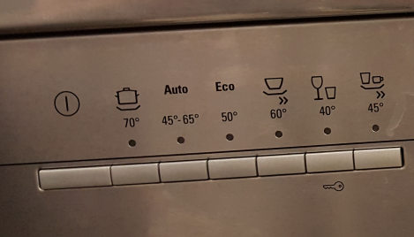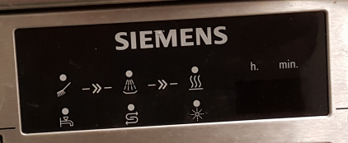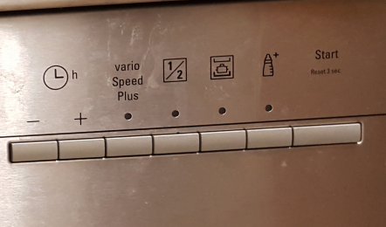
Ein/Aus -Töpfe 70°-Auto 50° -Eco 50° -Geschirr 60° -Gläser 40° -Schnell 45° 10. Programmablaufanzeige 11. Restzeit/Programm Zeit verschieben-Zeit sparen-Halbe Ladung-intensivZone-HygienePlus-Start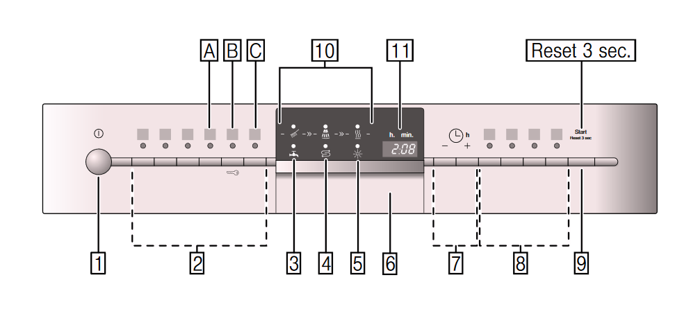
1.EIN-/AUS-Schalter 2.Programmtasten 3.Anzeige „Wasserzulauf prüfen“ 4.Salznachfüllanzeige 5.Klarspülernachfüllanzeige
6.Türöffner 7.Zeitvorwahl 8.Zusatzfunktionen
9. START-Taste
Grund-Bedienung : …. geht von links nach rechts und ist als Standard auf Eco (ca. 3:30h) eingestellt (Ein/Aus…..Eco blinkt…..Start) Bei Fehleingabe Starttaste 3 sec drücken und von Vorne beginnen.
Schnell-Durchgang : …. geht von links nach rechts und ist als Standard auf Eco (ca. 3:30h) eingestellt (Ein/Aus…..Eco blinkt…..Taste „C“ …..Taste „Speedplus“……Start)
Intensiv-Durchgang : …. geht von links nach rechts und ist als Standard auf Eco (ca. 3:30h) eingestellt (Ein/Aus…..Eco blinkt…..Taste „Töpfe 70°“ ….Taste „intensivZone“……Start)
HygienePlus-Durchgang : . geht von links nach rechts und ist als Standard auf Eco (ca. 3:30h) eingestellt (Ein/Aus…..Eco blinkt…..Taste „Töpfe 70°“ ……Taste „HygienePlus“ …..Start)

Programm unterbrechen : Ein/Aus-Taste ….Ziffern gehen aus aber Programm bleibt gespeichert…Tür auf /zu…..1 min warten…..Ein/Aus-Taste…..Programm läuft weiter.
Programm abbrechen (Reset) : Start-Taste ca. 3 sec drücken…Anzeige geht auf 0:01…..warten bis 0:00….Ein/Aus-Taste
Programm wechseln : Nach dem Drücken der Start-Taste ist kein Programm-Wechsel mehr möglich. Dies geht nur über „RESET“ mit Abbrechen.

Allgemeines : Das Gerät hat kein Super-Kurz-Programm wie in der Gastronomie üblich. Auch hier braucht alles seine Zeit.
Diese Zeit kann jedoch durch vorheriges Abspülen von Grobverschmutzungen verkürzt werden, da die Maschine einen Trübungssensor
besitzt. Zusätzlich kann noch die „SpeedPlus“ aktiviert werden (nicht im Eco-Programm).
Die Maschine hat 3 Schubladen/Körbe. Ganz oben für Besteck. Mitte für Tassen/Gläser und unten für Teller und Töpfe.
Die Maschine läuft im Flüster-Modus. Es sind also kaum Geräusche wahr-nehm-bar. Im Eco-Modus springt die Tür am Ende automatisch auf !!!
Wer das Programm vor Ungeduld nicht abwarten kann, kann über die Ziffernanzeige die Restlaufzeit ablesen. Auch hier ist zu überlegen, dass 1 Minute
ganz schön lange dauern kann bis die Anzeige runterzählt. Daher sich in Geduld üben und nicht auf den Tasten Klavier spielen oder die Tür aufreißen.
Alle unqualifizierten Maßnahmen enden in einem Reset und verlängern den Prozess gewaltig. Gell !!!

Tastensperre aktivieren :
1.Gewünschtes Programm starten.( z.B.: Ein/Aus…….Eco {Standard]……..Start) 2.Taste B ca. 4 sec. gedrückt halten, bis „CL“ in der Ziffernanzeige erscheint.
Wird während des Programmablaufes eine beliebige Taste betätigt, erscheint „CL“ in der Ziffernanzeige. Ein Abbrechen des Programms (Reset) ist nicht möglich.
Tastensperre deaktivieren :
1.Taste B ca. 4 sec. gedrückt halten, bis „CL“ in der Ziffernanzeige erlischt. Erst mit dem Programmende (0:00) in der Ziffernanzeige ist die Tastensperre aufgehoben.
Bei einem Netzausfall bleibt die Tastensperre erhalten. Bei jedem neuen Programmstart muss die Tastensperre wieder aktiviert werden.

